04.01. sz. Báta–Siótorok–Szekszárd árvízvédelmi szakasz
Az árvízvédelmi szakasz Báta község magaspartjától indul a Duna jobb parti védtöltése mentén, a 28+692 tkm szelvényig (26+915 – 28+692 tkm közötti töltésszakasz öblözeten kívül halad). A Duna jobb part 26+915 tkm-től ágazik ki a Sió jobb parti védtöltése, és a védelmi szakasz a 14+419 tkm szelvényben található szekszárdi közúti hídnál (6. sz. főút) fejeződik be.

Sió Torkolati Mű (Árvízkapu)
A Torkolati Mű elsődleges feladata a dunai árvizek Sió alsó szakaszáról történő kizárása, illetve azok magasságának csökkentése. A Torkolati Mű a feladatát a Sió hullámterét lezáró mederáttöltéssel, és 1,9 km hosszon árvízvédelmi töltéssel együtt látja el.

A Torkolati Mű üzemeltetése során továbbá az alábbi komplex vízgazdálkodási feladatokat látja el, illetve lehetőséget teremt azok megvalósítására:
- A Sió árvizeinek és a Balaton, valamint a Velencei-tó vízszintszabályozásából adódó vízeresztések levezetése,
- A Sió menti hatásterület vízigényeinek, a gravitációs vízellátás feltételeinek biztosítása, belvizek levezetése,
- A Sió alsó 27 km-es szakasza hajózhatóvá válik,
- A vízi út mentén új helyi ipar telepítésének lehetősége,
- Szekszárdon hajókikötő létesítése,
- Téli kikötő létesítése a torkolati mű fölötti szakaszon,
- Jégtörő hajók számára menedékhely biztosítása,
- A böge mellett lévő mezőgazdasági területek, halastavak szükség esetén vízzel való ellátása,
- A tartós duzzasztási szint létrehozása öntözési időszakban, valamint hajózás esetén 86,82 mBf (87,50 mAf), azon kívül 86,32 mBf (87,00 mAf),
- Ökológiai „zöld folyosó” biztosítása,
- Vízminőség kárelhárítási feladatok lehetőségének megteremtése.

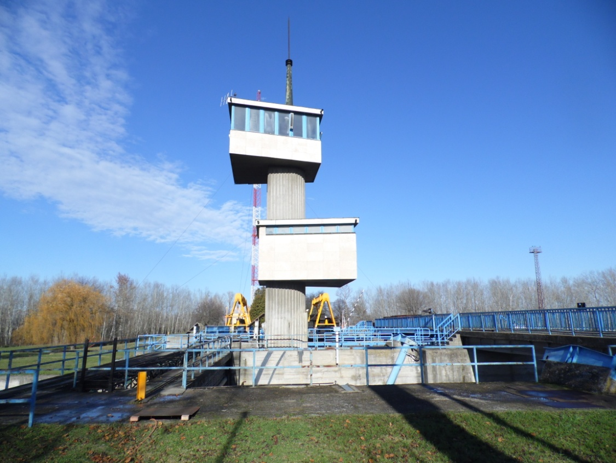
Sió Torkolati Mű (Árvízkapu)
04.02. sz. Siótorok–Paks árvízvédelmi szakasz

Az árvízvédelmi szakasz a Sió Torkolati Mű bal parti áttöltése és Sió bal part töltéscsatlakozásánál kezdődik, a 28+692 tkm szelvényben. A bóni-foki kanyarnál (30+582 tkm) csatlakozik a Duna jobb parti töltésébe és halad végig a Duna jobb partján a Paksi Atomerőmű Rt. területének D-i kerítéséig (59+107 tkm), ami a védelmi szakasz végpontja. Az árvízvédelmi töltésszakasz hossza 30.415 m.

04.03. sz. Paks–Bölcske árvízvédelmi szakasz

A védelmi szakasz teljes hossza 27.364 m, ami az 1.24. számú Madocsai öblözetet védi.
A Duna jobb parti töltés 59+107 tkm szelvényétől kezdődik (04.02. számú Siótorok-Paks árvízvédelmi szakasz végszelvénye, Paksi Atomerőmű déli kerítése). Az 59+137 tkm szelvényben csatlakozik a Melegvíz-csatorna jobb parti töltéséhez (0+000 tkm), ami 1358 m hosszú. A töltés a melegvizet betápláló bukók környékén köt be az erőmű területén a magaspartba.
A Hidegvíz-csatorna jobb parti töltése 393 m hosszú, 0+000 tkm szelvénye a Duna jobb part 59+137 tkm szelvényéhez csatlakozik, majd beköt a magaspartba.
Az MVM Paksi Atomerőmű Zrt. üzemi területe a Duna jobb parti védtöltés 59+604 tkm szelvényéig tart (északi kerítés).
A töltés nyomvonala Paks városát érintve keresztezi a Pusztaszabolcs-Paks vasútvonalat (63+017 tkm). Innen a 6. számú főközlekedési úttal megegyező nyomvonalon halad, ami a 64+383 tkm szelvénytől magaspartba megy át. A magaspart a 66+492 tkm szelvényig tart. Innen 90⁰-os iránytörést vesz, keresztezi a Pusztaszabolcs-Paks vasúti pályát, majd a 66+539 tkm-től az 1989-re elkészült árvízvédelmi töltés nyomvonalán halad a bölcskei magaspartig (84+720 tkm).

04.04. sz. Adony–Ercsi árvízvédelmi szakasz
A 04.04. számú árvízvédelmi szakasz az adonyi magasparttól kezdődően halad a Duna jobb partját követve É-i irányba az Ercsi magaspartig. A kiépített árvízvédelmi töltésen húzódik a 6. sz. fkl. út, illetve az 51.121 sz. bekötőút, mely így 19.603 m hosszban védi
K felől a dunai elöntésektől az 1.23. sz. Adonyi és 1.22. sz. Ercsi öblözeteket.
A fent említett dunai védtöltéshez csatlakozik a 10+655 tkm szelvényben (1603,7 fkm) a Váli víz jobb parti töltése, mely É felől védi 4.235 m hosszban az 1. 23. sz. adonyi öblözetet. Szintén a Duna jobb parti védtöltés 10+655 km szelvényéhez csatlakozik a Váli-víz bal parti védtöltése 2.829 m hosszban, melyhez a betorkolló Szent László-víz bal parti töltése kapcsolódik 4.735 m hosszban.
A részletezett két töltésszakasz együttesen mentesíti az elöntésektől az 1.22. sz. Ercsi öblözetet.

04.05. sz. Siótorok-Kölesd árvízvédelmi szakasz

Az árvízvédelmi szakasz a Sió Torkolati Mű kereszttöltésétől induló Sió bal parti védtöltésen halad nyugati irányba Sióagárdig, majd a Nádor-csatorna torkolatánál észak-északnyugati irányba fordul, és a Nádor bal parti töltését követve éri el Kölesd községet. Az árvízvédelmi szakasz hossza vízfolyásonként Sió bal part (17.635 m) és Nádor bal part (16.807 m), teljes hossza összesen: 34.442 m.

04.06. sz. Szekszárd–Sióagárd–Kölesd árvízvédelmi szakasz
Az árvízvédelmi szakaszt három vízfolyás töltése alkotja. A Nádor jobb parti, a Sió jobb és bal parti, valamint a Völgységi-patak jobb és bal parti töltése Szekszárd–Sióagárd–Kölesd között.
A Nádor-csatorna jobb parti töltése Sióagárdtól indul (0+000 tkm) és a kölesdi hídig tart (16+399 tkm). A Sió bal parti töltése Sióagárdtól indul (17+635 tkm) és a kölesdi hídig tart (36+175 tkm). A Sió jobb parti töltése a 6. sz. főközlekedési út szekszárdi hídjától indul (14+419 tkm) és Sióagárdig, a közúti hídig tart (18+153 tkm). A Völgységi-patak jobb parti töltése (0+000 – 2+448 tkm) és bal parti töltése (0+000 – 2+230 tkm).

04.07. sz. Kölesd–Simontornya árvízvédelmi szakasz
Az árvízvédelmi szakasz a Sió bal parti védtöltésen, a kölesdi közúti hídtól - 36+175 tkm- kezdődik, és Simontornyáig a 68+525 tkm szelvényig tart, mentesítve az árvizektől az 1.28. sz. Kajdacs-Simontornyai öblözetet. A védelmi szakasz teljes hossza: 32.350 m.

